|  |  |  |  |  |
| --- | --- | --- | --- | --- |
|  | | |  | Carlos Alberto Osorio Herrera |
| Experiencia 2014 – 2015 Centro Pecuario y Agroempresarial SENA   * Técnico en asesoría comercial y operaciones de entidades financieras.   2017 – (en curso) Universidad de caldas   * Ingeniería Informática  Formación Institución Educativa el Carmen, La Dorada Caldas (2015)  Ingeniería Informática, Manizales Caldas Liderazgo Estudiante de Ingeniería Informática de la universidad de Caldas cursando quinto semestre con conocimiento de computación y distintos programas avanzados.  Excelentes relaciones interpersonales además de facilidad para trabajo en equipo, con sentido ético, con fácil adaptabilidad al cambio y al trabajo bajo presión. Aprendizaje continuo, persistente y orientación a resultados. |
|  |  | |
|  |  | calle 66 # 30c-40  Manizales, Caldas |
|  |  | |
|  |  | 3012872419 |
|  |  | |
|  |  | osoriocarlos43@gmail.com |
|  |  | |
|  |  |  |
|  |  | |  |

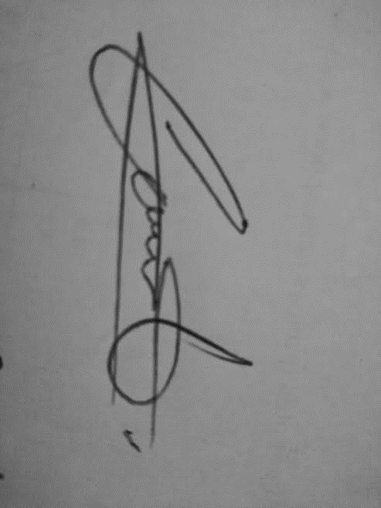

**Carlos Alberto Osorio Herrera**

**C.C. 1.054.570.780 La Dorada- Caldas**

Para efectos legales hago constar que la información suministrada en la presente hoja de vida es totalmente cierta (c.s.t. art. 62 núm. 1º) y puede ser verificada en su totalidad.